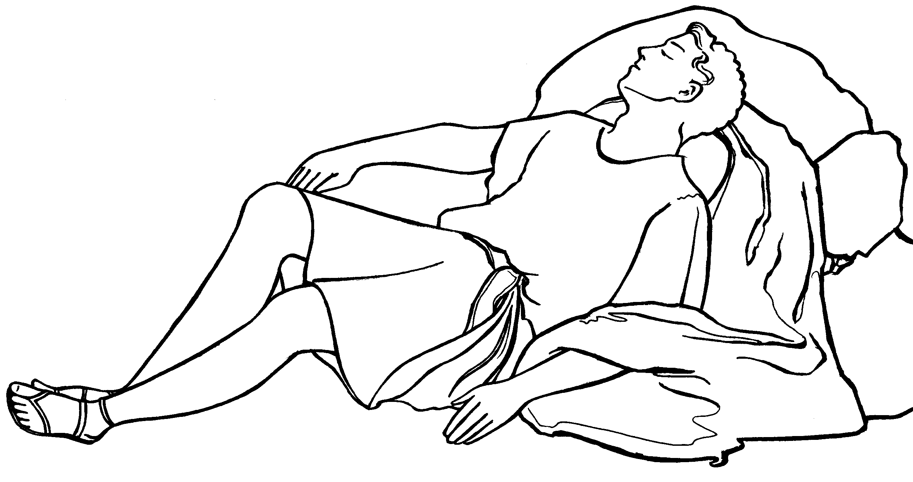
Приложение
№
4
1. 22. 9 -12
147

